

***Jurnal Penelitian dan Penalaran***

*Submitted*: Desember 2019, *Accepted*: Januari 2020, *Publisher*: 2020

***WASTE TREAT GARDEN* UPAYA PEMANFAATAN *IPOMOEA SP* UNTUK MENGURANGI PENCEMARAN LIMBAH RUMAH TANGGA *(GREYWATER)* DALAM**

**MEWUJUDKAN LINGKUNGAN YANG SEHAT**

**Murniati1, Muhajirin Makkawaru2**

*Pendidikan Fisika, Universitas Muhammadiyah Makassar*

murniati19121999@gmail.com

**ABSTRAK**

Pokok permasalahan lingkungan sampai saat ini masih tentang pencemaran lingkungan. Pencemaran lingkungan hidup dapat mengganggu kehidupan manusia karena terdapat bahan-bahan pencemar yang masuk ke dalam lingkungan. Hal tersebut menyebabkan lingkungan tidak berfungsi dengan baik. Salah satu faktor yang mempengaruhi kondisi lingkungan adalah masalah pembuangan dan pengelolaan limbah. Tujuan dari karya tulis ilmiah ini adalah untuk mengetahui konsep dan pengaruh dari *Waste Treat Garden*. Secara umum air limbah rumah tangga dapat dikelompokkan dalam 2 kelompok yaitu *greywater* dan *blackwater*. *Greywater* adalah limbah yang dihasilkan dari kegiatan sehari hari berupa air limbah nonkakus *feses* dan urin seperti air cucian yang berasal dari dapur, *laundry*, kamar mandi, dan lain lain. Sedangkan *blackwater* adalah air limbah yang berasal dari pembilasan toilet dan urin dengan pembilasan atau penyiraman yang dimana apabila dibandingkan dengan *greywater, blacwater* lebih tercemar (Anggraini,2019). Penelitian ini menggunakan jenis penelitian studi kepustakaan *(library research)* menggunakan pendekatan deskriptif kualitatif. Melalui pendekatan ini, peneliti berusaha menjelaskan secara mendalam mengenai konsep *Waste Treat Garden* dan pengaruhnya. *Waste Treat Garden* merupakan inovasi yang dibuat oleh peneliti agar dapat memanfaatkan tanaman *Ipomoea* sp sebagai tanaman yang dapat mengurangi dampak dari pembuangan limbah ke tanah. Pengaruh yang ditimbulkan konsep *Waste Treat Garden* terhadap lingkungan adalah Membantu mengurangi pencemaran lingkungan yang di sebabkan oleh limbah greywater dan membantu melakukan penghijauan berskala rumahan.

## Kata Kunci : Greywater, Ipomoea sp dan Lingkungan Sehat.

***ABSTRACT***

*The subject of environmental problems is still about environmental pollution. Environmental pollution can disrupt human life because there are pollutants that enter the environment. This causes the environment to not function properly. One pf the factors affecting environmental conditions is the problem of waste disposal and management. The objective of this scientific paper is to find out the concept and the effect of the Waste Treat Garden. In general, household wastewater can be grouped into two groups namely greywater and blackwater. Greywater is waste generated from daily activities in the form of non-faecal waste water and urine such as washing water that comes from the kitchen, laundry, bathroom, and others. While blackwater is waste water that comes from flushing toilets and urine by flushing or watering which, when compared to greywater, blacwater is more polluted (Anggraini, 2019). This research uses a type of library research using a qualitative descriptive approach. Through this approach, the researcher attempts to explain deeply the concept of Waste Treat Garden and its effect. Waste Treat Garden is an innovation made by the researcher in order to utilize the Ipomoea sp plant as a plant that can reduce the impact of waste disposal to the ground. The effect of the Waste Treat Garden concept on the environment is to help reduce environmental pollution caused by greywater waste and help to make the home scale go green.*

## Keywords: Greywater, Ipomoea sp and Healthy Environment.

**PENDAHULUAN**

Pencemaran lingkungan hidup dapat mengganggu kehidupan manusia karena terdapat bahan-bahan pencemar yang masuk ke dalam lingkungan. Hal tersebut menyebabkan lingkungan tidak berfungsi dengan baik. Oleh karena itu, lingkungan akan mengalami degradasi apabila pencemaran dibiarkan begitu saja. Menurut Pujiastuti (2016) degradasi lingkungan menjadi salah satu penyebab penurunan kualitas lingkungan akibat kegiatan masyarakat, sehingga komponen-komponen pembentuk lingkungan tidak berfungsi secaranormal. Teknologi dalam Pencemaran lingkungan hidup dapat mengganggu kehidupan manusia karena terdapat bahan-bahan pencemar yang masuk ke dalam lingkungan.

Berdasarkan Pasal 1 angka (20) Undang-Undang Nomor 32 Tahun 2009 tentang Perlindungan dan Pengelolaan Lingkungan Hidup, limbah adalah sisa suatu usaha dan atau kegiatan. Sedangkan limbah rumah tangga adalah limbah yang dihasilkan dari satu atau beberapa rumah. Sedangkan berdasarkan Peraturan Pemerintah nomor 81 Tahun 2012 bahwa sampah rumah tangga adalah sampah yang berasal dari kegiatan sehari-hari dalam rumah tangga yang tidak termasuk tinjak dan sampah spesifik.

Limbah tersebut akan mempengaruhi kualitas air maupun kualitas tanah. Dalam UU No 23 Tahun 1997 tentang Pengelolaan Lingkungan Hidup dan PP RI No 82 Tahun 2001 tentang Pengelolaan Kualitas Air dan Pengendalian Pencemaran Air yang dimaksud dengan Pencemaran Air adalah masuknya atau dimasukkannya makluk hidup, zat, energi dan atau komponen lain ke dalam air oleh kegiatan manusia, sehingga kualitas air turun sampai ke tingkat tertentu yang menyebabkan air tidak dapat berfungsi sesuai dengan peruntukkannya. Dari definisi tersebut tersirat bahwa pencemaran air dapat terjadi secara sengaja maupun tidak sengaja dari kegiatan manusia pada suatu perairan yang peruntukkannya sudah jelas.

Air limbah merupakan unsur yang kompleks, kurang diperhatikan dan tidak tersentuh untuk menjadi permasalahan yang diprioritaskan oleh banyak perhatian publik maupun pemerintah. Bukan berarti tidak tersentuh sama sekali tetapi pengelolaan air limbah yang belum maksimal berdampak pada penurunan kualitas lingkungan juga tingkat kesehatan seiring dengan meningkatnya pertumbuhan penduduk. Selain itu, juga menyebabkan pencemaran lingkungan dan dapat mengganggu keseimbangan ekosistem yang ada.

Jika air limbah *greywater* tersebut dibuang sembarangan maka akan merusak kandungan tanah dan secara tidak langsung berdampak pada lingkungan itu sendiri. Berdasarkan permasalahan tersebut maka penulis berinisiatif memberikan solusi yang berjudul “*Waste Treat Garden* upaya Pemanfaatan *Ipomea sp* untuk Mengurangi Pencemaran Limbah Rumah Tangga (*Greywater*) dalam Mewujudkan Lingkungan yang Sehat”.

**METODE PENELITIAN**

Jenis penelitian yang digunakan adalah penelitian kepustakaan *(library research)*menggunakan pendekatan deskriptif kualitatif. (Yusuf, 2014). Objek penelitian ini adalah *Ipomoea sp* sebagai *Waste Garden Treat* dalam mengurangi pencemaran limbah rumah tangga (*Greywater*). Berdasarkan penelitian yang dilakukan data yang digunakan yaitu data sekunder. Data sekunder adalah data yang diperoleh atau dikumpulkan oleh peneliti dari berbagai sumber yang telah ada (peneliti sebagai tangan kedua) dalam penelitian ini diperoleh data dari sumber tertulis seperti jurnal,skripsi dan internet *searching* terkait dengan permasalahan di bidang lingkungan. Untuk mendapatkan data yang dibutuhkan maka peneliti melakukan beberapa tahap analisis data, yaitu reduksi data dalam bentuk analisis yang menajamkan, menggolongkan, mengarahkan, membuang yang tidak perlu, dan mengorganisasi data lalu dilakukan penyajian data dalam pembuatan laporan hasil penelitian yang telah dilakukan dengan tujuan yang diinginkan selanjutnya penarikan kesimpulan pada tahap akhir proses analisis data untuk mencari makna data yang dikumpulkan dengan melihat hubungan, persamaan, dan perbedaan (Siyoto, 2015).

*Waste Treat Garden*

Pengaruh bagi lingkungan

1. Mengurangi pencemaran lingkungan
2. Melakukan penghijauan berskala rumahan

Lingkungan sehat

Mengurangi *greywater*

Pemanfaatan *Ipomoea sp*

**Gambar 1. Kerangka pikir**

**HASIL DAN PEMBAHASAN**

Air limbah rumah tangga dapat dikelompokkan menjadi dua yaitu *greywater* dan *blackwater. Greywater* adalah limbah yang dihasilkan dari kegiatana sehari-hari berupa air limbah seperti air cucian yang berasal dari dapur, *laundry*, kamar mandi dan lain-lain. Sedangkan *blackwater* adalah air limbah yang berasal dari pembilasan toilet dan urin dengan pembilasan atau penyiraman. Jika dibandingkan dengan *greywater,* dapat dilihat dengan jelas bahwa *blackwater* lebih tercemar. Dampak limbah *greywater* tersebut dapat mengakibatkan fungsi tanah tidak bekerja dengan baik serta kandungan tanah seperti logam berat akan terkikis. Air limbah rumah tangga dapat dikelompokkan menjadi dua yaitu *greywater* dan *blackwater. Greywater* adalah limbah yang dihasilkan dari sisa cucian dapur, *laundry*, kamar mandi dan lain-lain. Sedangkan *blackwater* adalah air limbah yang berasal dari pembilasan toilet dan urin dengan pembilasan atau penyiraman. Jika dibandingkan dengan *greywater,* dapat dilihat dengan jelas bahwa *blackwater* lebih tercemar. Dampak limbah *greywater* tersebut dapat mengakibatkan fungsi tanah tidak bekerja dengan baik serta kandungan tanah seperti logam berat akan terkikis. *Waste Treat Garden* merupakan inovasi yang dibuat oleh peneliti agar dapat memanfaatkan tanaman *Ipomoea sp* sebagai tanaman yang dapat mengurangi dampak dari pembuangan limbah ke tanah. Akar dari tanaman *Ipomoea sp* dapat berfungsi untuk mensterilkan limbah *greywater*. Maka dari itu *Waste Treat Garden* bertujuan untuk mengurangi dampak buruk yang ditimbulkan oleh pembuangan limbah secara sembarang dengan memanfaatkan *Ipomoea sp* yang dimana akar dari tumbuhan ini memiliki kemampuan dalam menjernihkan air. Adapun konsep waste treat garden adalah 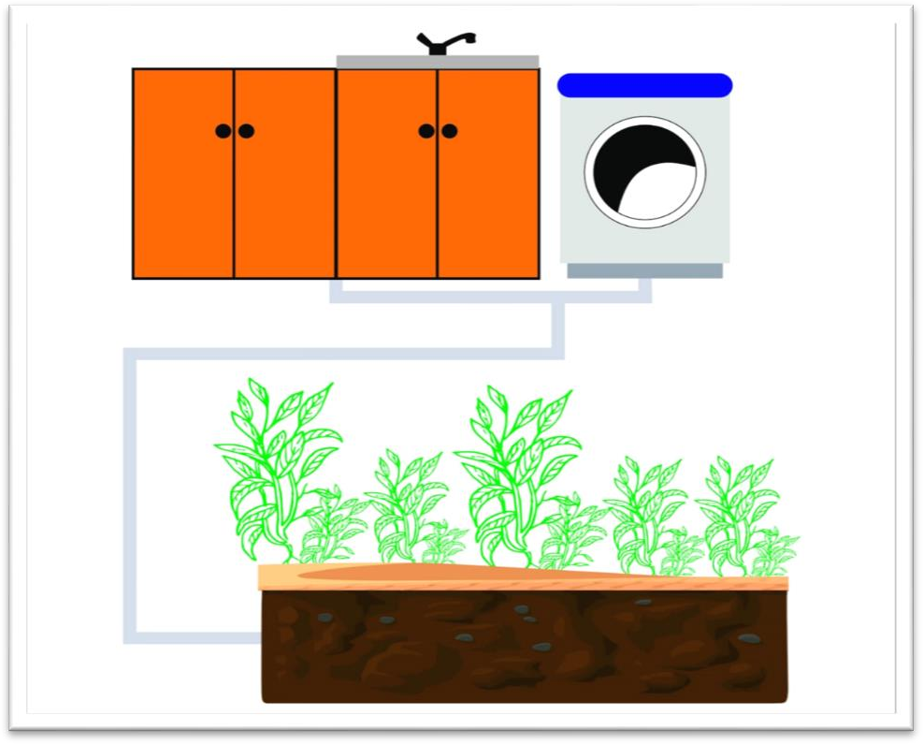sebagai berikut :

**Gambar 2. Konsep *Waste Treat Garden***

Adapun mekanisme pengolahan limbah dengan konsep *Waste Treat Garden* adalah sebagi berikut.

* 1. Air limbah yang berasal dari mesin cuci akan dialirkan. Melalui selang mesin cuci yang sudah disambungkan lagi dengan pipa yang terhubung langsung ke taman. Air yang mengalir dari mesin cuci tersebut akan langsung mengalir ke taman juga.
  2. Air yang mengalir tersebut baru bisa digunakan untuk menyiram tanaman *ipomoea sp* setelah dibuka keran airnya dan bisa juga memakai selang agar proses penyiraman tanaman dapat lebih mudah dilakukan.
  3. Air cucian piring akan langsung mengalir melalui pipa yang juga di aliri oleh mesin cuci tersebut dan proses pengaliran airnya juga sama seperti air limbah mesin cuci tersebut.
  4. Penanamam kangkung bisa menggunakan pot, *polybag* atau kantung yang biasa digunakan sebagai pengganti pot, maupun bahan lain yang bisa digunakan sebagai media tanam kangkung.

Media tanam yang digunakan untuk menanam kangkung tersebut adalah pasir, tanah dan arang. Ciri khas dari *Waste Treat Garden* ini ialah menggunakan tanaman *Ipomoea sp* tau yang lebih dikenal dengan tanaman kangkung dengan adanya *Waste Treat Garden* menjadi salah satu metode dalam mengolah limbah, menanggulangi pencemaran air dan meningkatkan kesuburan tanah. Salah satu faktor yang menyebabkan kangkung dapat berfungsi sebagai penjernih air adalah dengan melalui proses fotosintesis dan respirasi.

Media tanam yang digunakan dalam konsep *Waste Treat Garden* ada tiga yaitu tanah, pasir dan arang. Tanah merupakan media yang menyediakan kebutuhan utama dari tanaman untuk dapat melakukan aktivitas metabolismenya sedangkan Arang bisa berasal dari kayu atu batok kelapa. Salah satu keunikan dari media jenis arang adalah sifatnya yang bufer (penyangga). Dengan demikian, jika terjadi kekeliruan dalam pemberian unsur hara dapat segera dinetralisir dan diadaptasikan. Sebelum digunakan sebagai media tanam, idealnya arang dipecah-pecah menjadi bagian-bagian kecil sehingga memudahkan dalam penempatan di dalam pot.

Selanjutnya pasir sebagai salah satu media tanam. Pasir sering digunakan sebagi media tanam alternatif untuk menggantikan fungsi tanah. Adapun keunggulan dari konsep *Waste Treat Garden* adalah pelaksanaan konsep *Waste Treat Garden* yang mudah, dapat diterapkan di mana pun, dapat mengurangi pencemaran lingkungan.

tanam, idealnya arang dipecah-pecah menjadi bagian-bagian kecil sehingga memudahkan dalam penempatan di dalam pot. Selanjutnya pasir sebagai salah satu media tanam. Pasir sering digunakan sebagi media tanam alternatif untuk menggantikan fungsi tanah. Adapun keunggulan dari konsep *Waste Treat Garden* adalah pelaksanaan konsep *Waste Treat Garden* yang mudah, dapat diterapkan di mana pun, dapat dapat mengurangi pencemaran lingkungan.

*Garden* yang mudah, dapat diterapkan di mana pun, dapat mengurangi pencemaran lingkungan tanah. Adapun keunggulan dari konsep *Waste Treat Garden* adalah pelaksanaan konsep *Waste Treat Garden* yang mudah, dapat diterapkan di mana pun, dapat mengurangi pencemaran lingkungan.

Diterapkannya konsep *Waste Treat Garden* ini secara  tidak langsung  membantu dalam  melakukan penghijauan dan membuat lingkungan menjadi sehat karena dapat mengelola limbah dengan baik. Tanaman yang ditanam ini pun dapat dikonsumsi. Demi mewujudkan lingkungan yang sehat maka *Waste Treat Garden* dibuat sebagai solusi dalam permasalahan lingkungan. Dimana lingkungan yang sehat akan terwujud jika manusia pandai mengolah dan memanfaatkan apa yang tersedia di lingkungan. Karena jika lingkungan buruk maka secara tidak langsung akan berpengaruh pula terhadap keberlangsungan hidup manusia. Beberapa dampak yang timbulkan akibat dari pencemaran lingkungan adalah terganggunya keseimbangan lingkungan, punahnya berbagai spesies flora dan fauna, berkurangnya kesuburan tanah, terjadinya pemekatan hayati dan menyebabkan keracunan ataupun menimbulkan penyakit.

**KESIMPULAN**

*Waste Treat Garden* merupakan inovasi yang dibuat oleh peneliti agar dapat memanfaatkan tanaman *Ipomoea sp* sebagai tanaman yang dapat mengurangi dampak dari pembuangan limbah ke tanah. Akar dari tanaman *Ipomoea sp* dapat berfungsi untuk mensterilkan limbah *greywater*. Maka dari itu *Waste Treat Garden* bertujuan untuk mengurangi dampak buruk yang ditimbulkan oleh pembuangan limbah secara sembarang dengan memanfaatkan *Ipomoea sp* yang dimana akar dari tumbuhan ini memiliki kemampuan dalam menjernihkan air.

Berdasarkan konsep *Waste Treat Garden* dapat dilihat bahwa pengaruh yang ditimbulkan konsep *Waste Treat Garden* terhadap lingkungan adalah masalah terhadap pengolahan limbah yang dapat membuat lingkungan tercemar dapat diatasi dengan menggunakan konsep *Waste Treat Garden*. Selain itu, juga dapat membantu melakukan penghijauan berskala rumahan.

**SARAN**

* 1. Bagi Masyarakat diharapkan dapat menjaga lingkungan hidup dengan baik dan dapat menerapkan konsep *Waste Treat Garden* sebagai upaya dalam mewujudkan lingkungan yang sehat.
  2. Bagi peneliti diharapkan dapat dijadikan referensi dan dapat dijadikan sebagai pembelajaran.

**DAFTAR PUSTAKA**

Anggraini, E, K. (2019). Strategi Dinas Pekerjaan Umum dan Penataan Ruang (DPUPR) Kota Malang dalam Pengelolan Air Limbah Domestik*. Jurnal.*4(1): 65-81.

Askari,H. (2015). Perkembangan Pengolahan Air Limbah.*Carbon (TOC).*200 (135):1-10.

Dewi, F, dkk. (2015). Efisiensi Penyerapan Phospat Limbah Laundry Menggunakan Kangkung Air *(Ipomoea aquatik forsk)* dan Jeringau (*Acorus calamus*)*. Jurnal.*4(1): 7-10.

Hasibuan, R. (2016). Analisis dampak limbah/sampah rumah tangga terhadap pencemaran lingkungan hidup*. Jurnal ilmiah Advokasi*. 4(1) : 42-52.

Kementerian Negara Lingkungan Hidup.(1997). Pengelolaan Lingkungan Hidup. Peraturan Menteri Kementerian Negara Lingkungan Hidup Nomor 23/PERMEN PLH/1997.

Mubin, F. 2016. Perencanaan Sistem Pengolahan Air Limbah Domestik. *Jurnal*4(3) : 211-220.

Mulyaningtias, 2018. Pencemaran Lingkungan Akibat Pembuangan Limbah Bahan Berbahaya dan Beracun*. Jurnal* 3(1): 66-74.

Nazir, M. 2014. *Metode Penelitian (Cet. Kesembilan).* Bogor: Ghalia Indonesia.

Peraturan Pemerintah Nomor 81 Tahun.(2012).Tentang Pengelolaan Sampah Ruma Tangga dan Sampah Sejenis Sampah Rumah Tangga.

Peraturan Pemerintah RI Nomor 82 Tahun.(2001).Tentang Pengelolaan Kualitas Air dan Pengendalian Pencemaran Air.

Pujiastuti, P. (2016). Kajian Degradasi Kualitas Lingkungan Perairan Waduk sebagai Dasar Pengembangan Model Pengendalian Pencemaran (Kasus di DTA Waduk Gajah Mungkur, Wonogiri, Jawa Tengah). *Tesis*. Universitas Sebelas Maret, Surakarta.

Radjab, dkk. (2017). *Metodelogi Penelitian Bisnis*. Makassar: Lembaga Perpustakaan dan Penerbit Universitas Muhammadiyah Makassar.

Siyoto, S. dan Sodik, M. A. (2015). *Dasar Metodologi Penelitian*. Yogyakarta: Literasi Media Publishing.

Siyoto, S., dan Sodik, M. A. (2015). *Dasar Metodologi Penelitian*. Yogyakarta: Literasi Media Publishing.

Undang-Undang Nomor 23 Tahun (1997) Tentang Pengelolaan Lingkungan Hidup.

Undang-Undang Nomor 32 Tahun (2009).Tentang Perlindungan dan Pengelolaan Lingkungan Hidup.

Yudo, S. (2018). Kondisi Kualitas Air Sungai Ciliwung di Wilayah DKI Jakarta Ditinjau Parameter Organik, Amoniak, Fosfat, Dterjen dan Bakteri Coli. *Jurnal* 6(1): 34-37.

Yusuf, A. M. (2014). *Metode Penelitian: Kuantitatif, Kualitatif, dan Penelitian Gabungan*.Jakarta: Kencana.